
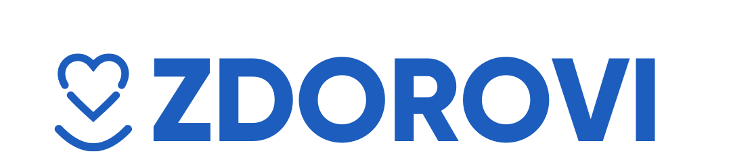

ТЕНДЕРНА ПРОПОЗИЦІЯ

м. _____ «____» ______ року

_________________________(повне найменування постачальника)_______________________, (точна адреса) надає свою пропозицію БО «БФ «НАГД «ЗДОРОВІ» щодо участі у тендері, що проводиться Організацією на закупівлю фармацевтичної продукції згідно з вимогами, висунутими БО «БФ «НАГД «ЗДОРОВІ» згідно із тендерного оголошення за підтримки GlobalGiving.
Вивчивши тендерні вимоги БО «БФ «НАГД «ЗДОРОВІ» _________________________(повне найменування постачальника)_______________________ цим підтверджує, що має організаційну можливість та погоджується надати послуги/виконати роботи/поставити товари БО «БФ «НАГД «ЗДОРОВІ». Ціна пропозиції включає в себе всі витрати, податки і збори, необхідні платежі, що сплачуються або мають бути сплачені Учасником, згідно із законодавством України.

№ | Назва | Одиниця виміру | Кількість | Вартість за одиницю, грн | Загальна вартість, грн | Очікувані терміни доставки | Термін придатності
1
2
3
4
5
6
7
8
9
10
11
12

Відомості про учасника процедури закупівлі:
Повне найменування учасника
Керівництво
Ідентифікаційний код за ЄДРПОУ (за наявності)
Юридична адреса
Фактична адреса
Тел./Факс
Електронна адреса

Загальна вартість цієї пропозиції _________,00 грн. (______________ грн. 00 коп.) без ПДВ/з ПДВ.

ПІБ уповноваженої особи __________________(підпис та печатка)

